Муниципальное бюджетное дошкольное образовательное учреждение центр развития ребенка-

детский сад № 37 « Щелкунчик»

Проект по нетрадиционным техникам рисования

с детьми с ОВЗ как средство развития творческих способностей.

Подготовила и провела

Воспитатель Иртлач Е.В.

Мытищи 2020.г.

**Тип проекта:**

- по виду **проектной деятельности**: творческий;

- по составу участников: групповой *(26 человек)*;

- по содержанию: **монопроект**;

- по продолжительности: среднесрочный *(4 месяца)*.

**Социальные партнеры**: дети, родители, воспитатели **Проблема проекта**:

Стандартных наборов изобразительных материалов и способов передачи информации недостаточно для современных детей, так как уровень умственного развития и потенциал нового поколения стал намного выше. В связи с этим, **нетрадиционные техники рисования** дают толчок к развитию детского интеллекта, активизируют творческую активность детей, учат мыслить нестандартно. Перед детьми ставится проблема: как **нарисовать осенние, зимние мотивы**, если нет под рукой кисточки.

**Цели проекта**:

- поддержание интереса к изобразительной деятельности на основе использования **нетрадиционных** материалов и техник **рисования**;

- развитие художественно-творческих способностей детей старшего дошкольного возраста посредством использования **нетрадиционных техник рисования**;

- закрепление знаний об **осени**, **зиме.**

Задачи **проекта**:

- познакомить детей с **нетрадиционными техниками рисования**: отпечатки поролона, рисование ладошкой, кляксография *(****рисование трубочкой****)*, рисование ватными палочками;

- учить экспериментировать с красками, пользоваться подручными материалами;

- развивать у детей творческие способности через **нетрадиционные техники рисования**;

- воспитывать устойчивый интерес к изобразительной деятельности;

- привлечь родителей к процессу развития художественных способностей детей.

**Участники** **проекта**: дети, воспитатель, родители.

**Ожидаемые результаты**:

дети познакомятся с **нетрадиционными техниками рисования**;

получат практические навыки и умения по использованию техник *«печатанья поролоном»*, *«****рисование ладошкой****»*, *«кляксография»*, « рисование ватными палочками»;

появится устойчивый интерес к разнообразным видам и способам **рисования**;

сформируется активность и заинтересованность в образовательном процессе детей у родителей.

**Продукт проекта:**

выставка-конкурс продуктов художественной деятельности изготовленных совместно родителями с детьми по изученным **нетрадиционным техникам рисования**.

**Образовательные области:**

Художественно-эстетическое развитие, познавательно-речевое развитие, физическое развитие, чтение художественной литературы.

**Этапы проекта**:

Подготовительный этап:

• определение актуальности темы,

• предложение идеи детям о предстоящем **проекте**,

• анкетирование родителей,

• обозначение цели и задач,

• обзор методической литературы, поиск пособий для детей,

• сбор опавших листьев, подготовка необходимого материала,

• определение предполагаемых результатов **проекта**.

**Основной этап:**

Проведение мероприятий по работе с детьми:

• Чтение художественной литературы.

• Беседы об **осени**, **зиме,** ее характерных признаках.

• НОД по **рисованию в нетрадиционной технике**, познанию.

• Рассматривание альбомов и картин.

• Наблюдение в природе за **осенними, зимними явлениями**.

• Дидактические игры.

• Динамические паузы.

Мероприятия по работе с родителями:

• Консультация *«Рисуйте в нетрадиционной технике»*.

• Мастер – класс *«****Нетрадиционная техника рисования кляксография****»*.

• Совместная художественно-творческая работа детей и родителей по любой из разученных техник **нетрадиционного рисования**.

**Заключительный этап:**

Организация выставки-конкурса продуктов художественной деятельности изготовленных совместно родителями с детьми.

**Перспективное планирование:**

1 половина проекта (октябрь- ноябрь)

Непосредственно-образовательная деятельность

*«Листопад»*

Задачи: Закрепить умение **рисовать пальцами**. Закрепить представление об **осени**. Развивать воображение.

*«****Осенние листочки****»*

Задачи: Познакомить с приемами печати листьями, ватными палочками. Развивать чувство композиции и ритма. Закрепить навыки **рисования гуашью**.

**Совместная деятельность воспитателя с детьми**

Дидактическая игра *«Составь пейзаж»*

Задачи: совершенствовать композиционные навыки; умение создавать композицию на определенную тему *(пейзаж)*; выделять главное, устанавливать связки, располагать изображение в пространстве.

Дидактическая игра *«Подбери листочки»*

Задачи: учить детей различать цвета *(желтый, красный, оранжевый, зеленый)*; обучать соотносить листочки по цвету.

**Работа с родителями**

Консультация *«Рисуйте в нетрадиционной технике»*.

Папка-передвижка *«Развитие творческих способностей»*

2 половина проекта ( декабрь- январь).

**Непосредственно-образовательная деятельность**

*«****Красота зимнего леса****».*

Задачи: Познакомить с техникой **рисования отпечаток поролона**. Учить видеть необычное в обычном. Развивать образное мышление, воображение, фантазию, интерес к творческой деятельности. Воспитывать аккуратность.

**Совместная деятельность воспитателя с детьми**

Дидактическая игра *«Оживи фигуру»*

Задачи: направлять детей на развитие творческого воображения, мышления; закреплять приемы **рисования**.

Дидактическая игра *«Закончи картинку»*

Задачи: обнаружить уровень сформированности восприятия и определения предмета за его частями, уметь его закончить **рисовать**; развивать фантазию, воображение.

**Работа с родителями**

Мастер-класс *«****Нетрадиционная техника рисования « кляксография****»*.

Совместная художественно-творческая работа детей и родителей по любой из разученных техник **нетрадиционного рисования**.

**Анализ результатов.**

В ходе реализации **проекта** достигнуты определенные результаты:

• В группе организована выставка детских работ по **нетрадиционным способам рисования**;

• У детей сформировались устойчивые знания и практические умения по данным видам **нетрадиционного рисования**;

• Развит устойчивый познавательный интерес к изобразительному искусству в целом;

• Установились партнерские взаимоотношения между детьми и родителями, благодаря совместной деятельности в ходе организации и проведения **проекта**.

**Заключение.**

Положительные эмоции составляют основу психического здоровья и эмоционального благополучия детей. А поскольку **рисование** является источником хорошего настроения ребенка, то следует поддерживать и развивать интерес ребенка к изобразительному творчеству.

Чтобы привить любовь к изобразительному искусству, вызвать интерес к **рисованию**, начиная с раннего дошкольного возраста, я считаю целесообразным использовать **нетрадиционные способы изображения**. **Нетрадиционное рисование** доставляет детям множество положительных эмоций, раскрывает возможность использования хорошо знакомых им предметов в качестве художественных материалов, удивляет своей непредсказуемостью.

Таким образом, разнообразие материалов ставит новые задачи и заставляет все время что-нибудь придумывать. Умение создавать новое, необычное, нестандартное дано с рождения не каждому, но многие профессии, жизненные ситуации требуют наличия именно этих качеств. Поэтому необходимо достаточно много уделять внимания фантазированию, развитию нестандартного видения мира, творческому решению задач.

**Выводы:**

Данный **проект** помог развить в детях познавательный интерес к изобразительному искусству с применением **нетрадиционных способов рисования**.

Родители стали более компетентны в вопросах развития художественно-творческих способностей у детей старшего возраста с использованием **нетрадиционных техник рисования**.

Мне, как педагогу, **проект** помог систематизировать знания по **нетрадиционным техникам рисования**, узнать что-то новое, пополнить свою методическую копилку новыми материалами и пособиями.

**Конспект занятия по рисованию ватными палочками «Осеннее дерево» в старшей- подготовительной группе.**

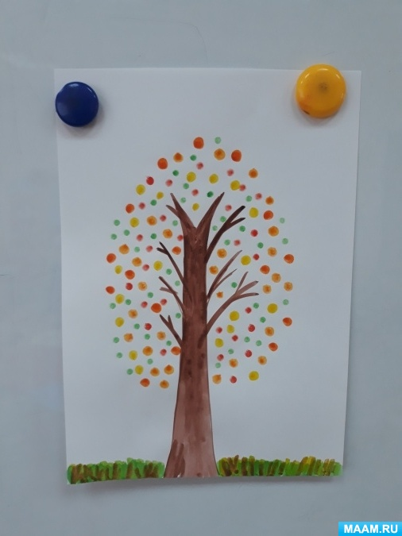

**Цель:**

- учить детей рисовать в технике "Рисование ватной палочкой" листья деревьев;

- Учить внимательно, рассматривать образец и следовать ему;

- Закреплять знание цветов (красный, жёлтый) ;

- Учить радоваться полученному результату.

**Предварительная работа:**

Наблюдение за листопадом, на прогулке, рассматривание листьев.

**Игры с осенними листочками под музыкальное сопровождение**.

Д/и "С какого дерева листок"

Материалы: лист бумаги формат А-4 с, желтая, красная, зеленая гуашь, кисть, ватные палочки, кукла, волшебная коробочка, ведерко, осенние листья, трубочки, аудиозапись.

**Наглядность:**иллюстрации осени и листьев .

**Ход НОД:**

**Воспитатель:**

Ребята наступило прекрасное время года осень. Осень очень красивое щедрое время года. И конечно же, осень – это листопад! (рассматривание иллюстраций)Жёлтые, красные, оранжевые и даже ещё зелёные листья, сорванные налетевшим ветерком, падают на землю, грациозно и плавно кружась. И когда мы идём по осенним листочкам в парке они шуршат у нас под ногами!

Воспитатель: А сейчас, ребята, мы с вами поиграем в игру.

Игра «1, 2, 3 листочек подбери!» (Дети играют под музыку)

Цель: учить детей различать цвета (желтый, красный) ; развивать зрительное внимание.

Ход игры: воспитатель «делает листопад» и предлагает детям собрать листочки в ведерко. Дети делятся на две команды: команда мальчиков и команда девочек. Мальчики собирают жёлтые листочки, а девочки – красные. Победит та команда, которая быстрее соберет листочки своего цвета.

Воспитатель: Молодцы ребята! А к нам пришла кукла Катя с волшебной коробочкой. Она нарисовала деревья, но их так много, что она не успела нарисовать листочки. Надо ей обязательно помочь.

(Рассматривание образца с изображением листьев.)

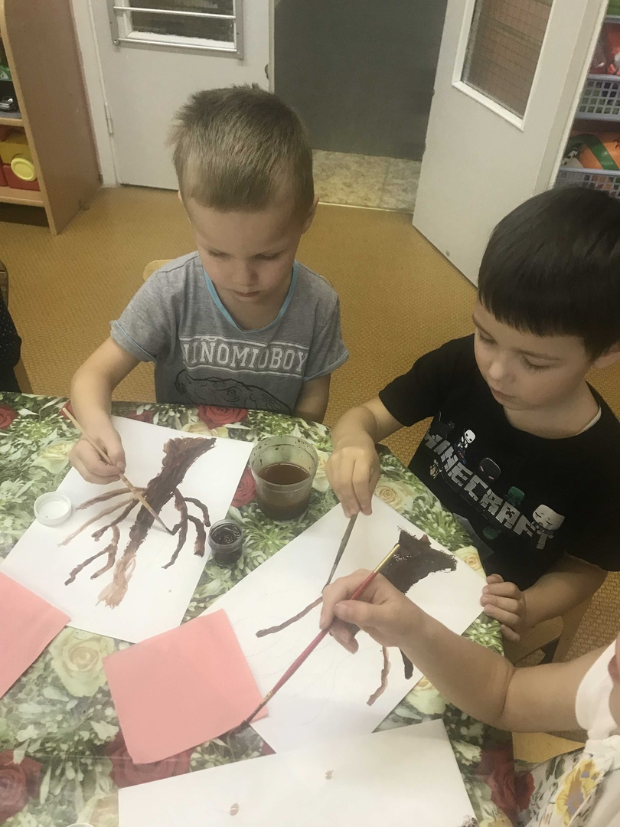

Воспитатель: Ребята, кто знает какого цвета листочки? (ответы детей)Посмотрите какие они красивые. Мы сегодня с вами будем волшебниками, мы будем рисовать кисточками и ватными палочками. Я каждому из вас раздам листок бумаги. Нам нужно нарисовать на нем кистью ствол и веточки дерева ,ну а потом яркие листочки. Смотрите внимательно, как мы будем рисовать осенние листочки. Ватную палочку обмакиваю в краску и прикладываю ее к веткам дерева. И убираю - получился листочек. Одной ватной палочкой мы будем рисовать желтые, а другой красные листики.

Давайте с вами потренируемся, как будто краска стоит возле нас:

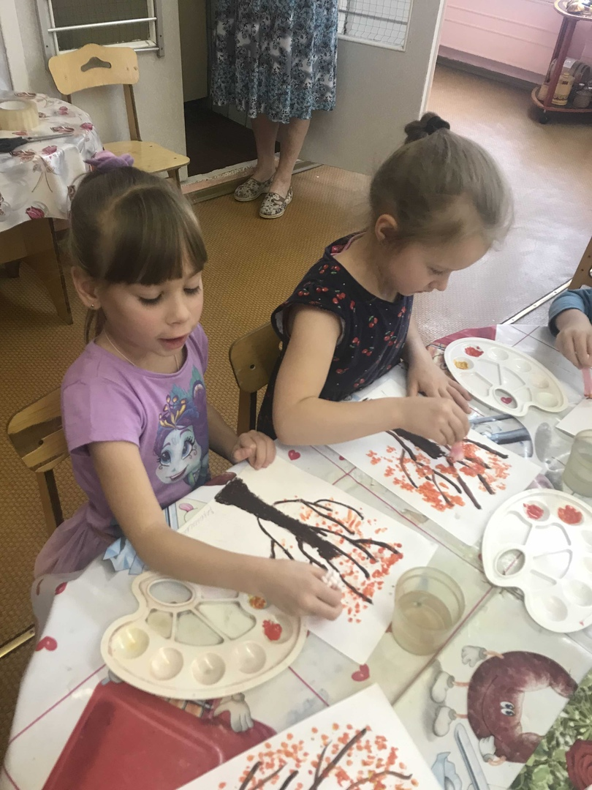

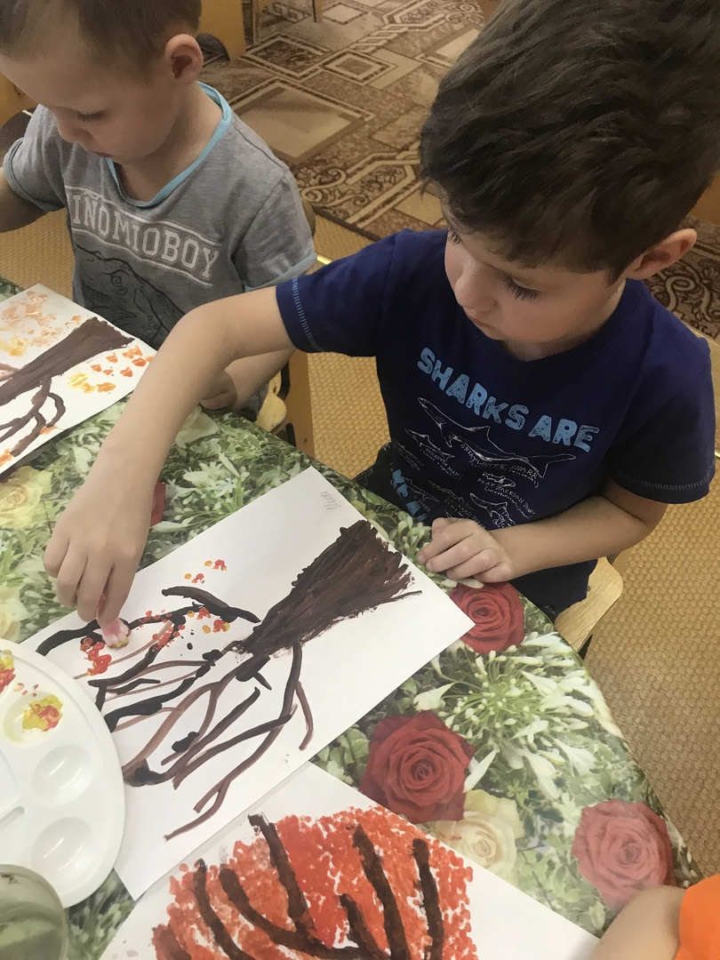Обмакиваем ватную палочку в краску, прикладываем к листу бумаги. Еще раз попробуем (2-ой раз) обмакиваем в краску и прикладываем.

Физкультурная минутка "Ветер дует нам в лицо".

Ветер дует нам в лицо.

Закачалось деревцо.

Ветер тише, тише, тише.

Деревцо все выше, выше, выше.

(Помахивание руками, руки вверх, покачивание и приседание, руки вверх.)

Дети садятся рисовать под музыку

Воспитатель: Аккуратно обмакиваем ватную палочку в краску и прикладываем её к нашему дереву. Будьте аккуратны, набирайте побольше краски что бы наши осенние листочки были яркими, красочными. Теперь у вас получилось осеннее дерево.

Ребята, а кто скажет какого цвета краски? (желтого, красного) .Молодцы!

(Помогаю детям.)

Ой, какое красивое деревце у нас получилось! Давайте полюбуемся!

Пальчиковая гимнастика «Осенние листья».

Раз, два, три, четыре, пять

(Загибают пальчики, начиная с большого)

Будем листья собирать.

Листья березы,

Листья рябины,

Листики тополя,

Листья осины,

Листики дуба мы соберем,

(Сжимают и разжимают кулачки.

Загибают пальчики, начиная с большого.)

Маме осенний букет отнесем («Шагают» по столу.)

Дыхательная гимнастика «Листопад». (Под музыкальное сопровождение)

Цель: обучение плавному свободному выдоху; активизация губных мышц.

Оборудование: вырезанные из тонкой двухсторонней цветной бумаги листочки привязанные ниткой к палочке.

Ход: Воспитатель раздает каждому ребенку палочку с привязанным к ней осенним листочком и предлагает подуть на листочек. Листочки начинают кружить.

При этом необходимо следить за правильностью осуществления ротового выдоха, а также за тем, чтобы дети не переутомлялись.

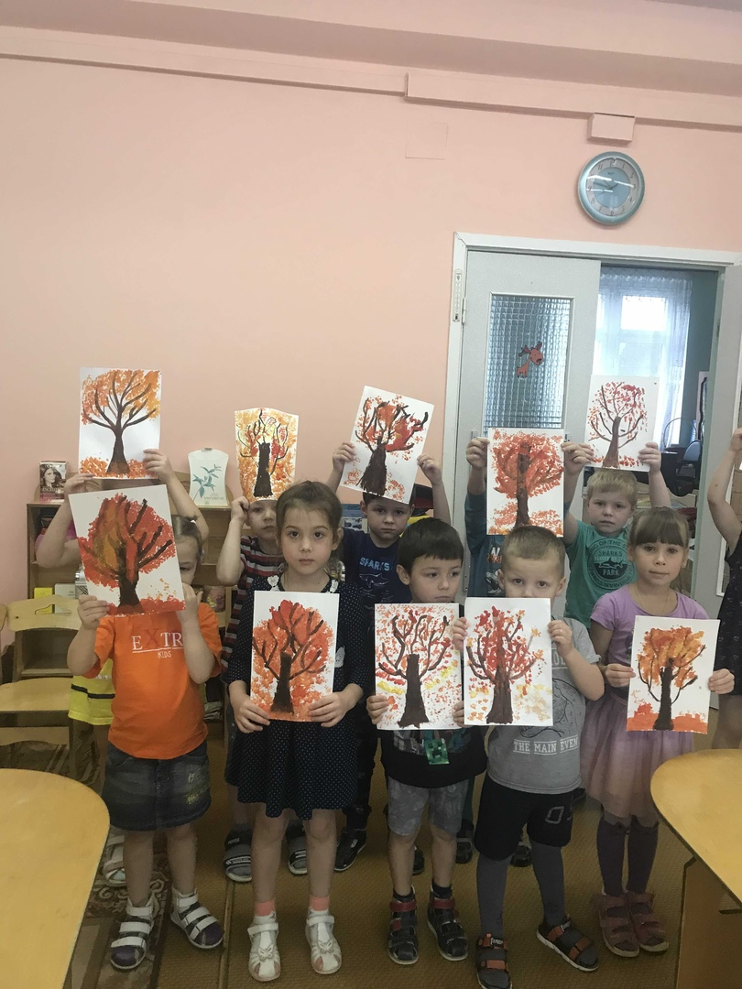

Воспитатель: Молодцы, ребята, хорошо постарались! Помогли кукле Кате нарисовать осенние деревья! Вот какие рисунки у нас получились! А сейчас давайте скажем кукле Кате спасибо за то что она к нам пришла и попрощаемся с ней. До свидания!

**Конспект НОД по рисованию**

**«Рисуем с помощью ладошек»**

**Цель:** знакомство с новым способом рисования; итогом стали творческие работы детей.  
**Интеграция образовательных областей:** познавательное развитие, художественно-эстетическое, речевое.  
**Задачи**  
**Образовательные:** дать представление о новом способе рисования.  
**Развивающие:**  
- развивать художественно-эстетический вкус (сочетание цветов, чувство композиции);  
- совершенствовать навыки рисования акварельными красками;  
- развивать творческие способности и фантазию детей.  
**Воспитательные:**  
- воспитывать интерес к познанию природы и отображению представлений в изобразительной деятельности.  
**Методы и приемы:** игровой, демонстрация, объяснение, рассказ.  
**Материалы и оборудование:** альбомные листы, простые карандаши, ластики, акварельный краски, палитры, картинки с изображением животных, готовые рисунки.

**Ход занятия**

**Воспитатель:**  
- Ребята, у нас сегодня необычное занятие. К нам пришли гости, а кто – узнаете, отгадав загадки.  
*(по мере отгадывания загадок вывешиваются готовые работы)*  
**Отгадывание загадок**

**1.**  
В жаркой Африке гуляет,  
Длинной шеей удивляет.  
Сам высокий, будто шкаф,  
Желтый, в пятнышках… *(жираф)*

**Пальчиковая игра "У жирафов"**  
  
У жирафов пятна, пятна, пятна, пятнышки везде.  
У жирафов пятна, пятна, пятна, пятнышки везде.  
*(Хлопаем по всему телу ладонями).*  
  
На лбу, ушах, на шее, на локтях,   
На носах, на животах, на коленях и носках.   
*(Обоими указательными пальцами дотрагиваемся до соответствующих частей тела.)*

2.

Он трубит, но не трубач,  
Всеми признанный силач.  
Стоя спит под пальмой он  
Догадались? Это … *(слон)*

**Пальчиковая игра "У слона"**  
  
У слонов есть складки, складки, складки, складочки везде.  
У слонов есть складки, складки, складки, складочки везде.   
*(Щипаем себя, как бы собирая складки).*  
  
На лбу, ушах, на шее, на локтях,   
На носах, на животах, на коленях и носках.   
*(Обоими указательными пальцами дотрагиваемся до соответствующих частей тела).*

3.  
Лакомство я для кота,  
Но добыча непроста.  
С рыбаками не дружу,  
Стороной их обхожу,  
А еще боюсь крючков,  
Что купают червячков.  
Я в воде скрываюсь зыбкой,  
Догадались, кто я? *(рыбка)*

**Пальчиковая игра «Рыбка»**  
  
Рыбка в озере живёт  
Рыбка в озере плывёт  
*(ладошки соединены и делают плавные движения)*  
Хвостиком ударит вдруг  
*(ладошки разъединить и ударить по коленкам)*  
И услышим мы – плюх, плюх!  
*(ладошки соединить у основания и так похлопать)*

4.

В синеве морских пучин  
Бродит он по дну один.  
Все в присосках восемь ног  
Кто же это?.. *(осьминог)*

**Пальчиковая игра: Осьминоги.**

Осьминоги, осьминожки  
Тренируют ручки, ножки.

Кисти рук (ладонями вниз) лежат на столе: правая рука – с сомкнутыми пальцами, левая - с разомкнутыми. Одновременно менять положение пальцев (одни смыкать, другие размыкать).

Могут плавать вверх и вниз,

Ладонь правой руки медленно движется вверх, а ладонь левой руки – вниз.

Сальто сделают на бис,

Ладони переворачиваются в воздухе.

Вправо проплывут и влево –   
Тренируются умело.

Ладонь правой руки медленно движется вправо, а ладонь левой руки влево, затем наоборот.

Им гимнастика важней  
Всех забав и всех затей.

**2.Объяснение приемов выполнения работы**  
- Вы молодцы, все правильно отгадали. Гости к нам прибыли из разных мест: жираф и слон – из жаркой Африки, осьминог и рыбка - с глубины моря. Все они очень разные. Но что-то общее у них есть. Как вы думаете, что? *(предположения детей)*  
- Все они нарисованы с помощью… ладошек. А кто сможет рассказать, как это было сделано? *(на листе обводится ладошка ребенка, придумывается образ, дорисовываются необходимые части, раскрашивается)*  
**3. Самостоятельная деятельность детей**  
**Воспитатель:**  
- А сейчас возьмите листы и простые карандаши, обведите свои ладошки и пофантазируйте! *(в процессе работы воспитатель помогает тем, кто испытывает затруднения)*. Кто-то нарисует наших гостей, а, возможно, кто-то придумает что-то другое. Тем интереснее будет потом посмотреть на результат.   
**4. Обсуждение готовых работ**  
По окончании занятия каждый - обсуждение каждой готовой работы (задумка, название).

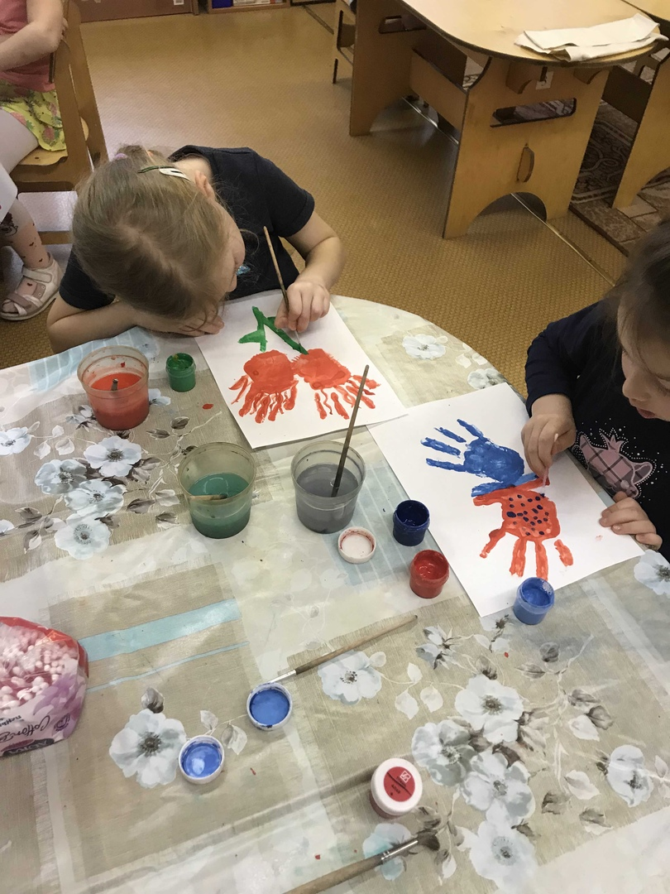

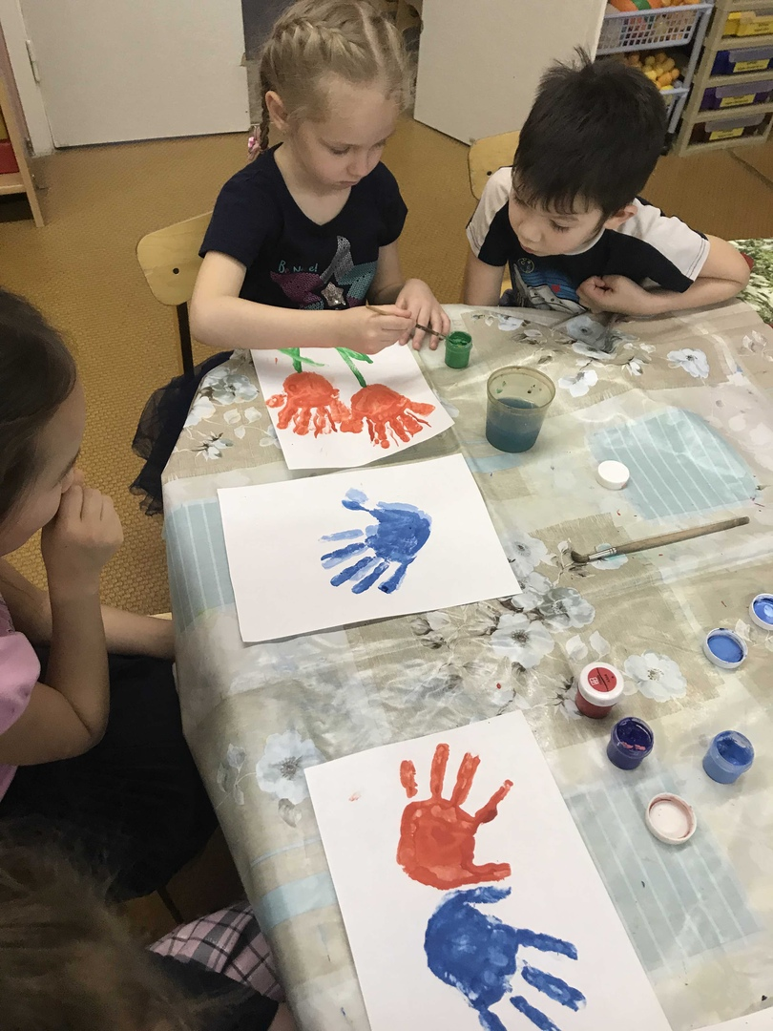

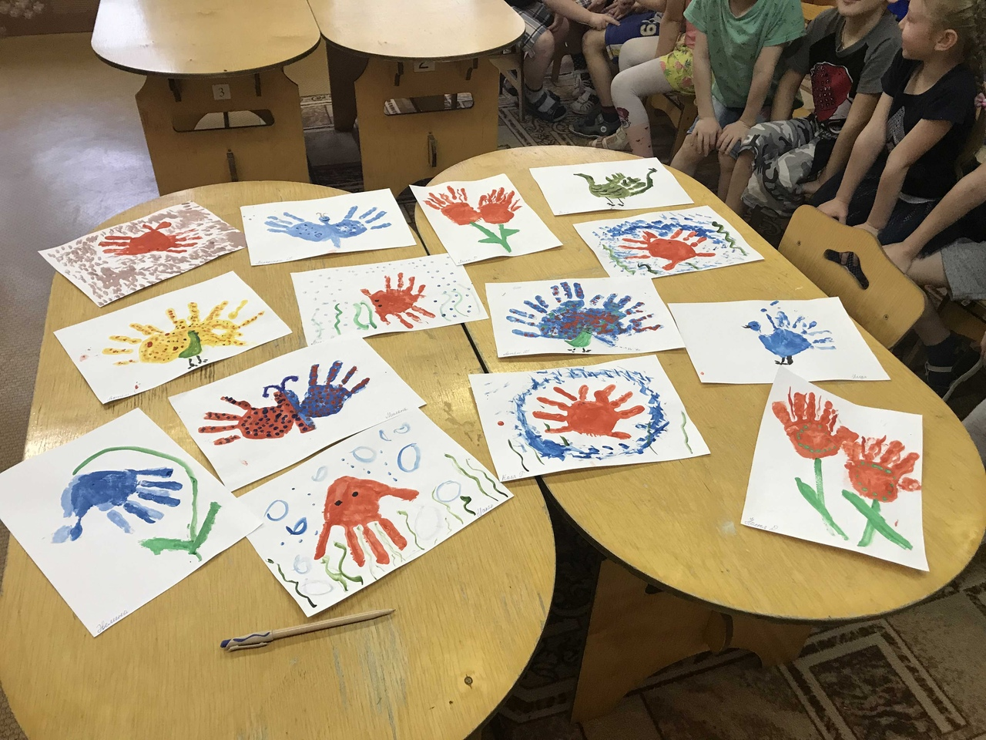

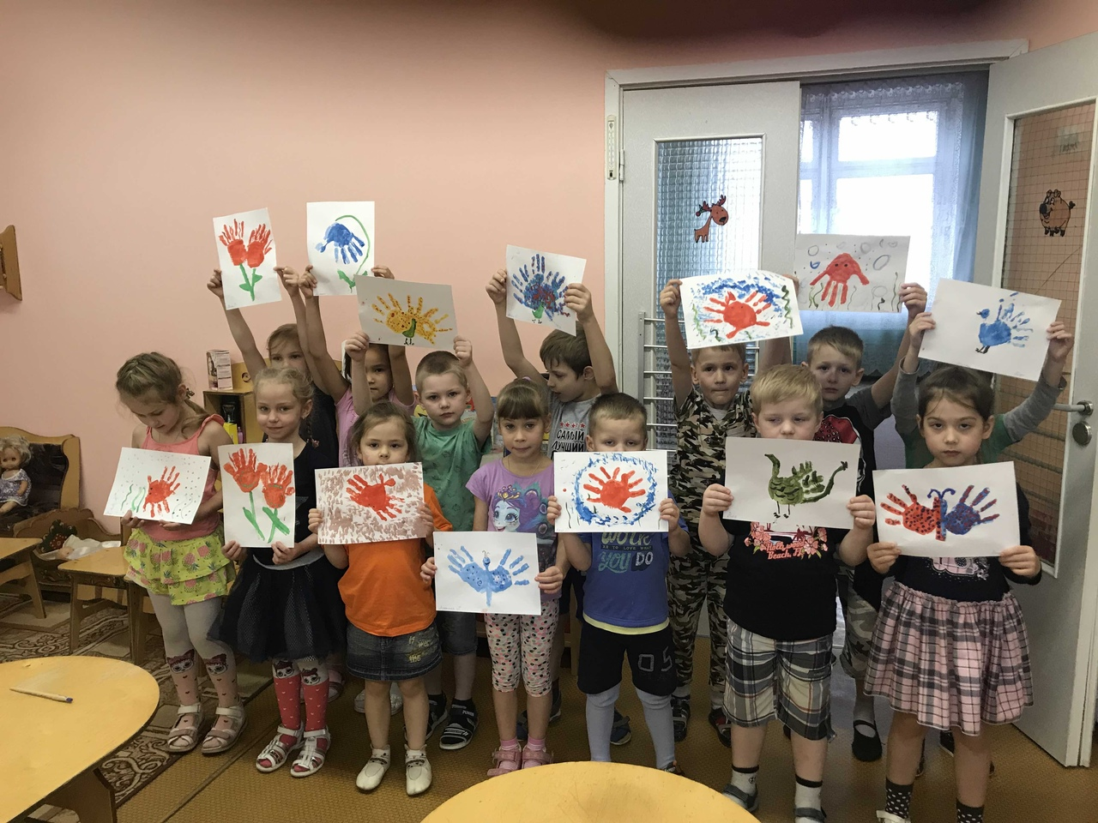

# Конспект НОД по нетрадиционным техникам рисования печатание поролоном в старшей группе «Зимнее дерево»

Программные задачи:

Расширить и закрепить знания детей о данной изобразительной **технике**. Развивать чувство формы, цвета, композиции. Побуждать детей вносить в работу дополнения. Воспитывать аккуратность, эстетический вкус.

Для развития воображения и художественно-творческих способностей детей дошкольного возраста необходимо знакомить малышей с разнообразными изобразительными материалами и средствами как можно раньше. **Поролоновая** губка – прекрасное средство для детского **рисования**. **Рисование поролоном доступно малышам**, т. к. позволяет быстро получить выразительное изображение. Оттиск губкой дает возможность получить необычные изображения: разные пушистые зверюшки, игрушки, птички и другое. Важное условие: губку не мочить в воде.

- учить детей самостоятельно в определенной последовательности,

создавать **зимний** пейзаж с использованием **нетрадиционных техник рисования***(****техника печатания****)*;

- закрепить знания детей об изменениях в жизни растений в разное время года;

- развивать речь, внимание, мышление, дыхательную систему, мелкую моторику рук детей;

- способствовать развитию творческих способностей, фантазии и воображения дошкольников;

- воспитывать интерес, любовь и бережное отношение к природе, аккуратность, самостоятельность.

Материалы и оборудование:

Голубой картон, **поролоновые губки**, гуашь в тарелках, кисть. Образцы готовых работ.

Демонстративный материал: Репродукции, иллюстрации, фотографии с изображением **зимних пейзажей**.

Предварительная работа:

рассматривание иллюстраций с **зимним пейзажем**, наблюдения на прогулке, разучивание стихов и песен о зиме.

## Ход НОД:

Орг. момент.

- Здравствуйте, уважаемые волшебники! Да-да, именно так я сегодня обращаюсь к вам, потому что сегодня вы попробуете совершить настоящее волшебство.

Актуализация знаний.

-Какие предметы используют волшебники? (Волшебную палочку, шапку-невидимку, сапоги-скороходы, скатерть самобранку, волшебное зеркальце).

-Мы с вами волшебники-художники, поэтому у нас свои волшебные предметы. Они у вас лежат на столах *(****поролоновые губки****)*. Эти предметы и помогут нам совершить волшебство – **нарисовать** обычную картину необычным способом.

Самоопределение к деятельности.

-А вот, что именно мы будем **рисовать** этими волшебными предметами, вы узнаете, отгадав загадку:

Много рук, а нога одна.

Проверим, правильно ли вы отгадали! (Детям показывается картинка, на которой изображено одно и то же **дерево в разное время года**).

(*«Загадку отгадали!»*)

- Что на нем изображено? *(****Деревья****)*

- Какие **деревья вы знаете**?

В разное время года **деревья выглядят по-разному**: летом – зеленые, осенью-желтые, зимой-белые, весной- голые.

- Кто же из моих волшебников догадался, какое из этих **деревьев мы сегодня будем рисовать**? *(****Зимнее дерево****)*

- Почему вы так считаете? *(Т. к. сейчас****зимнее время года****)*

Работа по теме занятия.

-Как выглядит **дерево зимой**? *(Листьев нет, только ствол и ветки)* (Детям демонстрируется картинка, на которой изображено **дерево зимой**)

- Одинаковые ли они по толщине? *(Нет, ствол толстый, ветви тонкие)*.

_ Посмотрите на инструменты и скажите, с помощью каких из них мы можем **нарисовать ствол и ветки**? *(Предположение детей)*. *«Выбираем инструменты»*

Ствол **дерева и ветки мы будем рисовать** коричневой краской и кистью.

**Дерево появилось**.

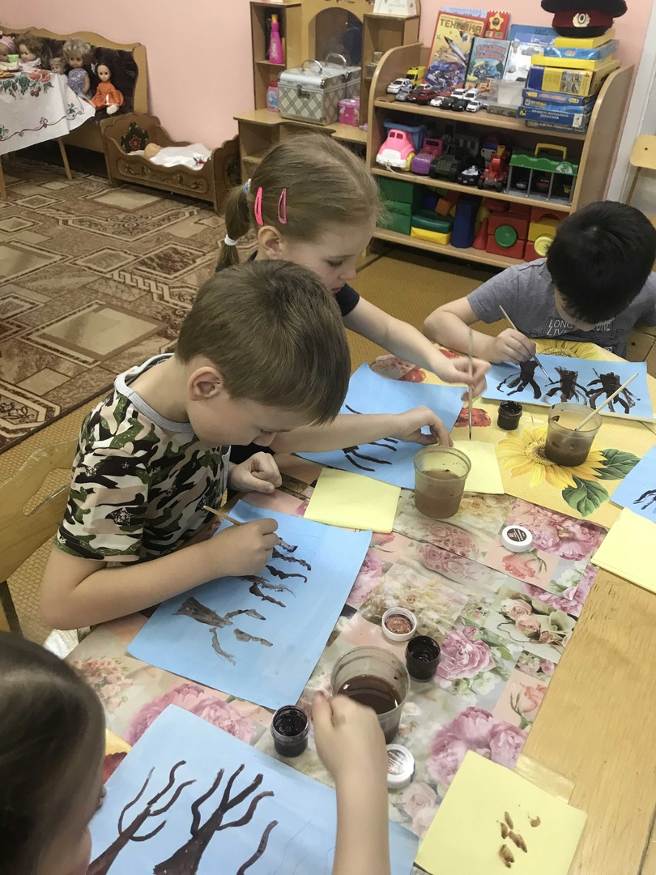

Физкультминутка.

С неба падают снежинки,

Как на сказочной картинке.

*(Поднимают руки над головой.)*

Будем их ловить руками

*(Делают хватательные движения, словно ловят снежинки.)*

И покажем дома маме.

*(Вытягивают руки ладонями вверх, как будто протягивая что-то.)*

А вокруг лежат сугробы,

Снегом замело дороги. *(Разводят руки в стороны.)*

Не завязнуть в поле чтобы,

Поднимаем выше ноги.

*(Ходьба на месте с высоким подниманием колен.)*

Мы идем, идем, идем *(Ходьба на месте.)*

И к себе приходим в дом. *(Дети садятся на свои места.)*

Работа по теме занятия.

- А что делают **деревья зимой**? (В **зимнее время деревья как бы замирают**, засыпают до весны.)

- Когда вы ложитесь спать в свою кроватку, что вы делаете? *(Накрываемся одеялом)*

- Давайте и мы с вами накроем наши **деревья** теплым и легким одеялом, чтобы они спокойно спали всю зиму сладким сном. Только вот чем мы их можем прикрыть? *(Снегом)*

- Для этого на нашей картине должен пойти снег. Какой инструмент поможет нам изобразить снег?

- Наш снежок сначала должен укрыть ветки. Возьмите кусочек губки, обмакните его в краску и *«укройте»* ветки, чтобы было им тепло.

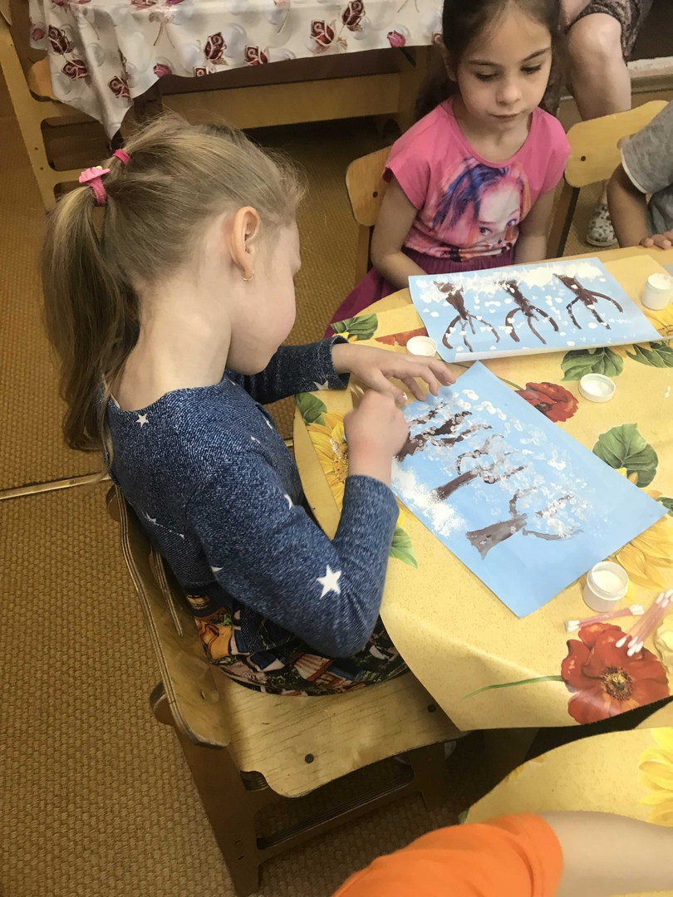

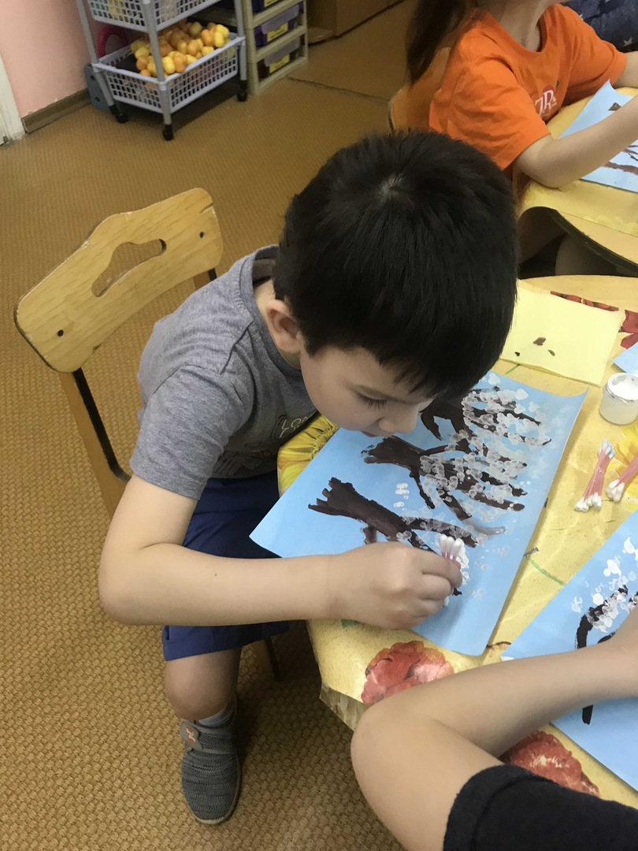

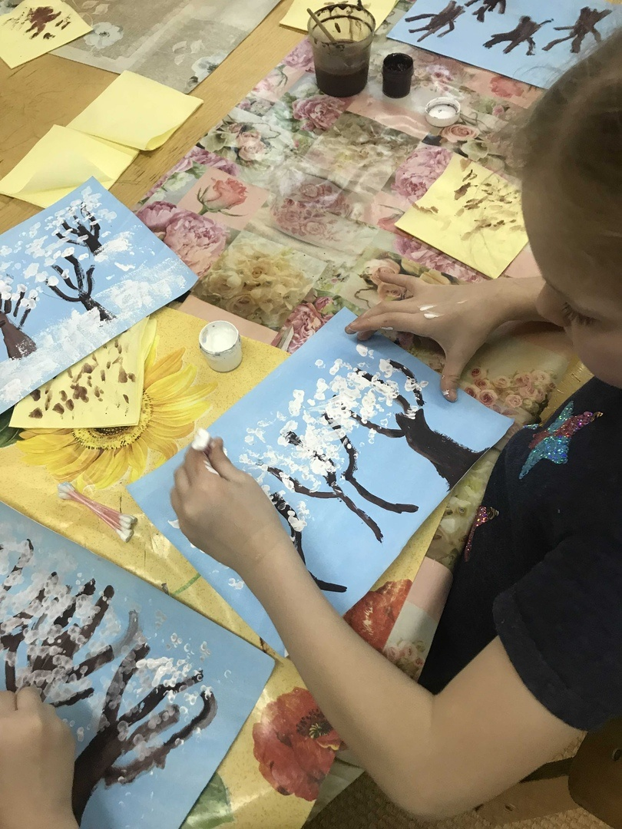

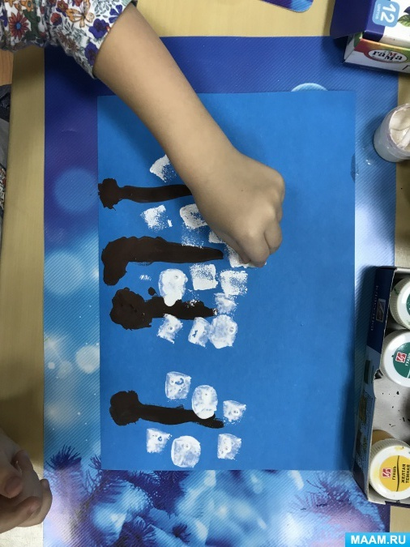

- А снег на нашей картине все идет и идет, укрывая землю белым пушистым одеялом. И вот под **деревом** его становится все больше и больше. Изобразите тем же способом *(губкой)* снег под **деревом**.

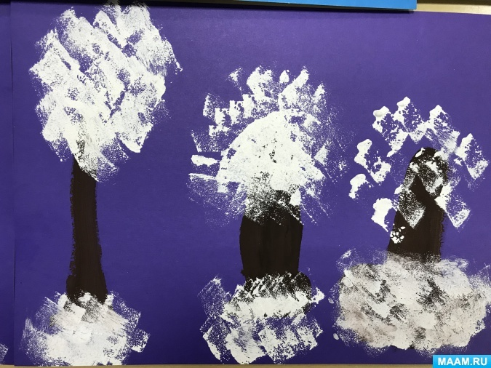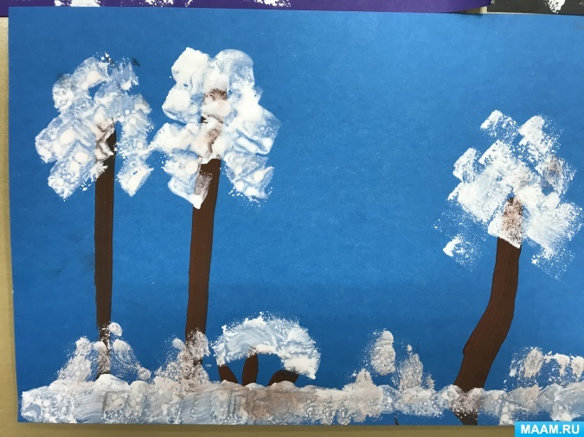

- Какие же прекрасные **зимние деревья получились у вас**!

Рефлексия.

- Как вы думаете, как сейчас чувствуют наши **деревья**? *(Им тепло, уютно. Они стали еще красивее.)*

- Прислушайтесь, мне кажется, что они что-то шепчут вам за **старание и помощь**. Кто из вас услышал? *(Спасибо, добрые волшебники)*

А что вы им можете пожелать? *(Спокойной ночи,****деревья****)*

Подведение итогов.

- Наше занятие подошло к концу. Чему же вы сегодня научились, какому волшебству? *(****Рисовать необычным способом****)*.

- А что помогло вам получить такие замечательные рисунки, кроме волшебства? (**Старание**, аккуратность, внимание и, конечно же любовь к природе). Если вы будете обладать такими качествами, то думаю, что сможете обойтись и без волшебства.

# НОД по рисованию «Украшение шапочки»

НОД по рисованию «Украшение шапочки»

НОД по **рисованию***«****Украшение шапки****»* *(старше-подготовительная группа)*

Программное содержание: Закреплять умение детей **украшать** предметы одежды используя линии, мазки, точки, кружки и другие знакомые элементы.

Учить подбору красок в соответствии с цветом шапки.

Развивать эстетическое восприятие, самостоятельность, инициативу.

Материалы к занятию: Вырезанные из плотной бумаги шапки разного цвета, картинки **шапок** с разными узорами, игрушечный медведь, кисточки, кусочки паралона, краски, банки с водой, салфетки, магнитная доска.

Связь с другими занятиями и видами деятельности. Рассматривание одежды, **украшенной** декоративными узорами, роспись дымковских игрушек.

## Ход занятия:

Создание проблемной ситуации:

Воспитатель: Ребята мне кажется, что я слышу как за дверью кто- то плачет. Воспитатель вносит в группу Мишку который громко плачет.

- Ребята сегодня пошел гулять с друзьями, они веселились: катались с горки, играли в снежки и наш Мишка сильно промок, **шапочка** у него его стал мокрая,

краски побледнели, рисунок побледнел. Садись Мишка на стульчик, мы с ребятами постараемся тебе помочь.

Ребята как мы можем помочь Мишке? *(****нарисовать узор****)*.

-Сегодня мы с вами будем **украшать шапочку линиями**, точками, кружками и другими знакомыми элементами,

Для этого нам понадобятся краски разного цвета.

- Видишь Мишка, сколько ярких красок у нас есть. Ребята, вы готовы помочь Мишке? Да. *(садятся за столы)*

Пред показ. Предложить вспомнить и показать у доски приемы **украшения**.

Показ на доске образцов **украшения**:

- Посмотрите, Мишка каждому из вас подарил **шапочку**, давайте их **украсим красками**.

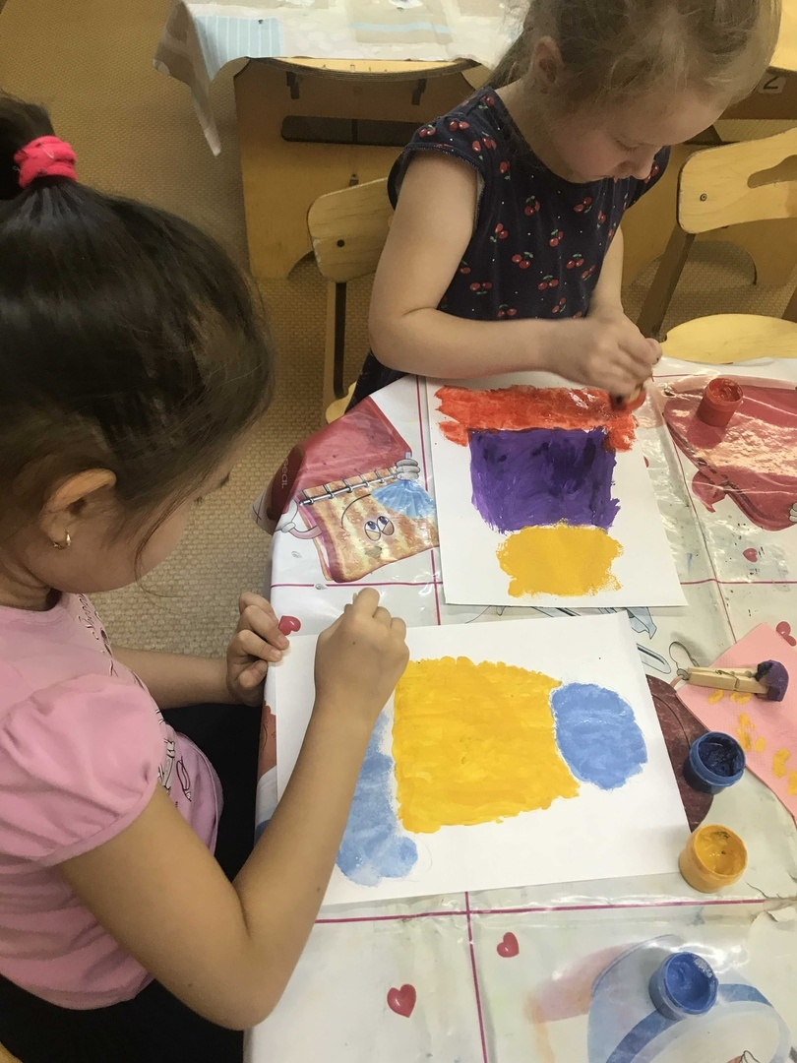

А чтобы узоры у нас получились красивыми мы сначала разогреем наши пальцы на руках.

Пальчиковая гимнастика

Жил-был мишка- *(хлопают в ладоши)*

Пушистые ушки *(три пальца в кулак, указательный и средний - ушки)* .

Отморозил мишка *(сжимают и разжимают пальцы обеих рук)*

Носик на опушке *(трут нос)* .

Отморозил носик (сжимают и разжимают пальцы обеих рук,

Отморозил хвостик *(машут рукой, изображая хвост)* .

И поехал греться *(крутят руль)*

К ребятишкам в гости.

Ну а теперь мы можем приниматься за работу.

Каждый **украшает** свою шапку как хочет, красиво подбирая цвета красок.

Вот мы взяли краски в руки

И не стало в доме скуки.

Чтобы было веселей

Яркой краски не жалей!

Дети заканчивают работу, располагают свои рисунки на магнитной доске. Итог:

-Мишка посмотри, какие шапки получились! Ты можешь выбрать любую для прогулок.

Мишка: Да, они получились красивые, яркие, разноцветные, узоры интересные, разные. Спасибо вам ребята.

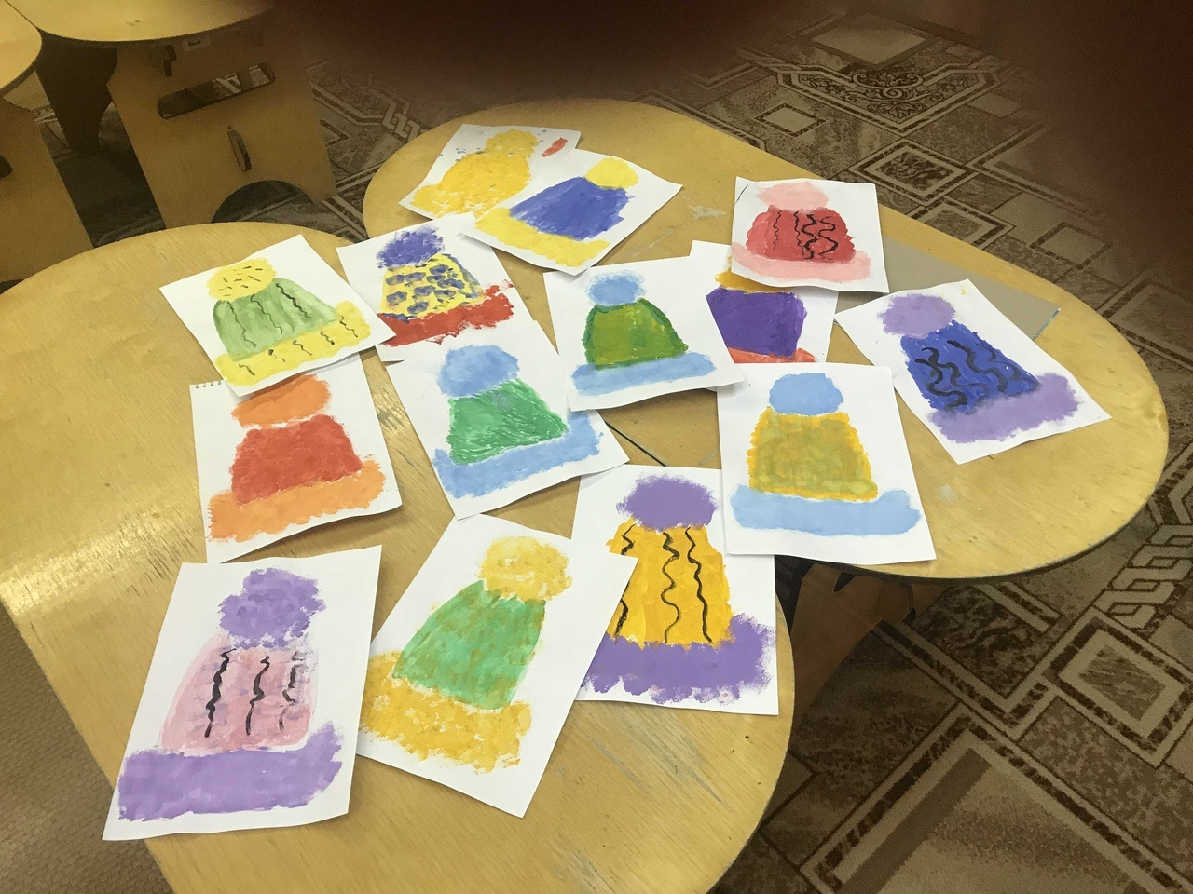

**Конспект наблюдения на прогулке в старшей группе «Осенняя берёза»**

Вот и пришла осень в наш двор и наш сад. Очень красивые и нарядные стоят деревья, словно золотом одеты. Словно невидимый художник, прошелся кистью и раскрасил деревья в узоры. Сегодня мы с ребятами,отправились на прогулку к осенней березке.

**Задачи:**

Формировать у детей представление о березе. Учить выделять характерные особенности дерева, называть его части. Упражнять в различии листьев по цвету, величине, форме. Ввести в активное пользование слова: осеннее дерево, ветки, листья, листопад, красивое, зеленые, желтые, толстый, тонкий. Развивать желание эмоционально откликаться на красоту окружающей природы.

**Организация наблюдения.**

Выбрать на участке отдельно стоящее красивое дерево, к которому можно подойти с детьми.

**Ход наблюдения:**

**Воспитатель:** Ребята сегодня мы отправимся в путешествие к удивительному дереву, а какому мы узнаем из загадки.

Русская красавица

Стоит на поляне,

В зелёной кофточке,

В белом сарафане. (Береза).

**Воспитатель:** Да, все верно это береза. Подвести детей к березе, предложить рассмотреть. Ребята, внимательно рассмотрите осеннюю березу, и скажите, по каким признакам мы можем отличить ее от других деревьев?

-Белый, толстый ствол.

- Белая кора с черными точками.

- Листья желтые, имеют форму треугольника.

- Красивые ветки, словно косички у девушки.

Возьмите в руки по одному листику. Рассмотрите его и скажите :

1 Почему листья пожелтели и опали? (На улице стало холодно, так дерево готовится к зиме).

2 Что мы можем увидеть на листочках? (Сеточка из мелких узоров, по которым идет питание - сок к листьям).

3 С какой геометрической фигурой можно сравнить лист березы? (Треугольником).

4 Какую пользу приносят листья природе? (Это корм для насекомых, удобрение для земли, украшение дерева, животные используют как укрывной материал зимой, когда холодно).

5 Как называется явление когда листочки, словно монетки золотые разносит ветер? (Листопад).

Ребята, посмотрите на дерево и скажите на какие части можно разделить дерево, и какую функцию они выполняют?

- корни, удерживают дерево от падения

- ствол, по нему двигаются питательные вещества

- ветки, на них растут листья

- листья, украшение дерева

После беседы с детьми можно провести вот такую игру.

**Дидактическая игра «Угадай дерево»**

**Цель:** закрепить знания о разных видах деревьев, учить соотносить описание характерных признаков с предметом, развивать логическое мышление, обогащать словарный запас.

1 Деревья, у которых нет листьев? (Елка, сосна, кедр).

2 Деревья, листья которых осенью краснеют? (Рябина, черемуха, клен.)

3 Дерево, у которого очень полезный и вкусный сок? (Береза).

4 Назовите деревья на котором растут шишки? (Сосна, ель, кедр).

5 Назовите деревья, которые называют «столовой для птиц»? (Рябина, яблоня).

6 Дерево, у которого ягоды чернеют? (Черемуха).

7 Угадай дерево по описанию: мощное, листья становятся коричневыми, плоды желуди. (Дуб).

**Подвижная игра «Найди пару листику**

Цель: Учить детей осторожно двигаться по сигналу, соблюдать правила игры, находить себе пару листика по форме и цвету, развивать двигательную активность детей, закрепить названия деревьев.

Для игры изготовить листья разной формы и цвета, дети- листики гуляют, по сигналу встают в пары, образуют большой круг.

Для игры можно использовать вот такое стихотворение.

Листья падают, кружатся

И у ног моих ложатся.

Я ладошку протяну

И один листок возьму.

А потом другой и третий.

Хороши они, поверьте!

Я от осени привет

Соберу в большой букет! (Е. Липатова).

Желаю всем добра и успехов!

**Консультация для родителей на тему «Нетрадиционные техники рисования»**

Уважаемые **родители**! Думаю, Вы согласитесь, что **рисование** – это одно из самых любимых детских занятий! Изобразительная деятельность приносит не только много радости детям, но и пользы. **Рисование** одно из важнейших средств познания окружающего мира, копируя, они изучают его.

Для маленьких детей **рисование** карандашами и кисточкой, это процесс интересный и увлекательный. Но в результате рисунок не всегда похож на изображение, близкое к замыслу или реальному объекту, который ребенок пытался изобразить. И здесь на помощь приходят **нетрадиционные способы рисования**, которые помогают совершенствовать творческие способности ребенка.

**Рисование** необычными материалами позволяет детям ощутить незабываемые положительные эмоции, развивает уверенность в своих силах. **Рисование нетрадиционными техниками** открывают широкий простор для детской фантазии, дает ребенку возможность увлечься творчеством, развивать воображение. **Рисование с использованием нетрадиционных техник не утомляет ребят**, у них сохраняются высокая активность, работоспособность на протяжении всего времени. Существует много **техник нетрадиционного рисования**, их необычность состоит в том, что они позволяют детям быстро достичь желаемого результата. Какому ребёнку будет неинтересно отпечатать на листе собственную ладошку, а еще интереснее немного пофантазировать, **дорисовать** детали и получить из нее, например рыбку.

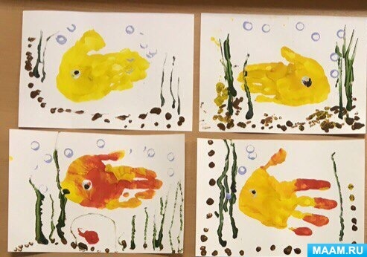

Так же дети очень любят **рисовать** с помощью *з*абавных отпечатков. Для выполнения работы используют различные «печатки» из катушек от ниток, пробок, ватные палочки, колпачков от фломастеров, ватные палочки и т. д. Можно вместе с детьми искать интересные и необычные формы предметов, которые возможно применить для печати. Каждый рисунок, в зависимости оттого, чем печатать, получается разный.

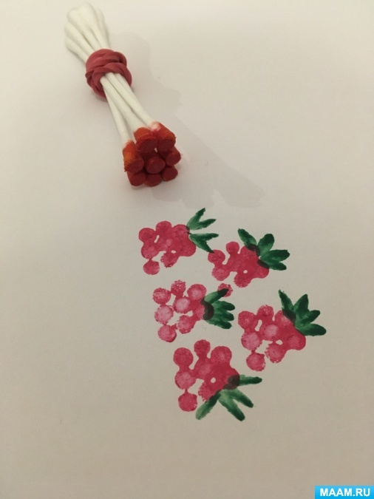

Возможно использование и привычного инструмента – кисть для клея. Но, если не использовать воду, то получится тычок жёсткой полусухой кистью. При **рисовании** этим способом краска должна быть густой *(****консистенция сметаны****)*. Желательно раскладывать её понемногу *(3-4 мм)* в маленькие розетки. Кисточка должна быть жёсткой, и самое главное, сухой. Краски на кисточку необходимо набирать мало, только на её край. При нанесении тычка, кисточка должна находится в вертикальном положении, тогда ворс расплющивается и получается большая *«пушистая»* точка. С помощью тычка получается имитация фактурности пушистой или колючей поверхности.

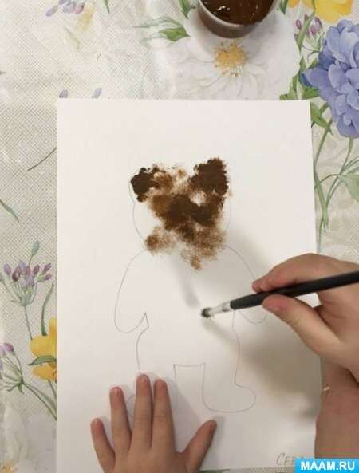

Попробуйте вместе со своим ребенком использовать **нетрадиционные техники рисования**, и у вас все получится! Желаю новых интересных идей.

[+❤ В Мои закладки](javascript:void(0);)

**Список литературы**:

1. Г. Н. Давыдова «Нетрадиционные техники рисования»,

2. М: Скрипторий 2003.

3. А. В. Никитина «Нетрадиционные техники рисования», КАРО, 2010.

4. Комарова Т. С. «Детское художественное творчество».- М.:Мозайка-Синтез, 2008.

5. О. Г. Жукова «Планирование и конспекты занятий по изодеятельности», АЙРИС-пресс, 2006.

6. О. Э. Литвинова «Художественно-эстетическое развитие ребенка раннего дошкольного возраста (изобразительная деятельность) », разработано в соответствии с ФГОС, ДЕТСТВО-ПРЕСС, 2014.

7. И. А. Лыкова Программа художественного воспитания, обучения и развития детей 2-7 лет «Цветные ладошки», М.: «КАРАПУЗ-ДИДАКТИКА», 2007.

8. Лебедева Е.Н. Использование нетрадиционных техник